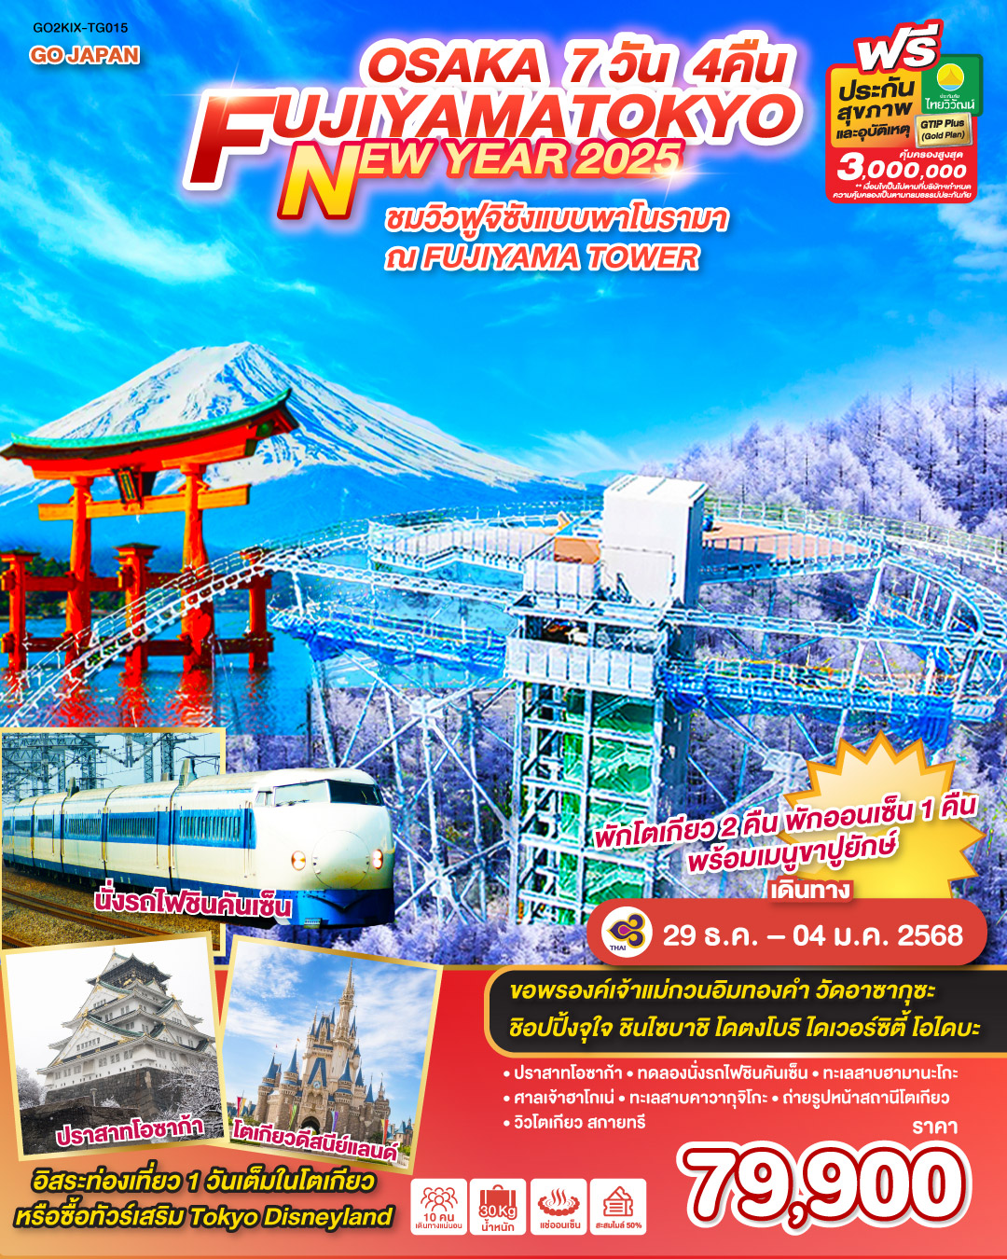

**GO JAPAN**

**OSAKA FUJIYAMA TOKYO NEW YEAR 2025**

**7D 4N โดยสายการบินไทย [TG]**

|  |  |  |  |  |  |
| --- | --- | --- | --- | --- | --- |
|  | **โปรแกรมการเดินทาง** | **เช้า** | **เที่ยง** | **ค่ำ** | **โรงแรมที่พัก** |
| **1** | กรุงเทพฯ (สนามบินสุวรรณภูมิ) – โอซาก้า (สนามบินคันไซ) **(TG622 : 23.59-07.20+1)** |  |  |  |  |
| **2** | โอซาก้า (สนามบินคันไซ) – ปราสาทโอซาก้า(ด้านนอก) – ช้อปปิ้งชินไซบาชิ โดตงโบริ – เมืองนาโกย่า | ✈ | 🍽 | 🍽 | NAGOYA HOTEL  หรือเทียบเท่า |
| **3** | เมืองนาโงย่า – ทดลองนั่งรถไฟชินคันเซ็น – จังหวัดชิสุโอกะ – ทะเลสาบฮามานะโกะ – อุทยานแห่งชาติฮาโกเน่ –  ศาลเจ้าฮาโกเน่ – **เมนูขาปูยักษ์** – **แช่น้ำแร่ธรรมชาติ** | 🍽 | 🍽 | 🍽  **ขาปูยักษ์** | SUNFUJI YAMANAKAKO ONSEN หรือเทียบเท่า [♨] |
| **4** | กิจกรรมชงชา – วิวทะเลสาบคาวากุจิโกะ - FUJIYAMA TOWER จุดชมวิวฟูจิซังแบบพาโนรามา – เมืองโตเกียว –  ช้อปปิ้งซินจูกุ | 🍽 | 🍽 | อิสระ | TOKYO HOTEL หรือเทียบเท่า |
| **5** | **อิสระช้อปปิ้งในโตเกียว หรือเลือกซื้อทัวร์โตเกียวดิสนี่ย์แลนด์ (เดินทางโดยรถไฟ)** | 🍽 | อิสระ | อิสระ | TOKYO HOTEL  หรือเทียบเท่า |
| **6** | ถ่ายรูปหน้าสถานีโตเกียว – วัดอาซากุซะ – ช้อปปิ้งนากามิเสะ – ถ่ายรูปวิวโตเกียว สกายทรี – ไดเวอร์ซิตี้ โอไดบะ – สนามบินฮาเนดะ | 🍽 | 🍽 | อิสระ |  |
| **7** | โตเกียว (สนามบินฮาเนดะ) – กรุงเทพฯ (สนามบินสุวรรณภูมิ) **(TG661 : 00.20-05.25)** | ✈ |  |  |  |
| -**การจัดที่นั่งบนเครื่องบิน จะเป็นไปตามที่สายการบินเป็นผู้กำหนด ซึ่งทางบริษัทฯ ไม่สามารถเข้าไปจัดการได้แต่อย่างใด**   -ห้องพักโรงแรมในญี่ปุ่นอาจแตกต่างกัน จึงทำให้ห้องพักแบบห้องเดี่ยว (Single) , ห้องพักคู่ (Twin / Double) และห้องพักแบบ  3 ท่าน (Triple) อาจจะไม่ได้อยู่ในชั้นเดียวกัน หรือ อยู่ติดกัน  **\*\*ในกรณีที่ท่านจองห้องพักแบบ TRIPLE [2 เตียง + 1 ที่นอนเสริม] แล้วทางโรงแรมไม่สามารถจัดหาห้องพัก แบบ TRIPLE**  **ได้ ทางบริษัทขอสงวนสิทธิในการจัดห้องพักแบบ แยก 2 ห้อง คือ [1TWN+1 SGL] แทน \*\*** | | | | | |

|  |  |  |  |  |
| --- | --- | --- | --- | --- |
| **OSAKA FUJIYAMA TOKYO NEW YEAR 2025 7D 4N โดยสายการบินไทย (TG)** | | | | |
| **วันเดินทาง** | **ผู้ใหญ่พัก 2-3 ท่าน**  **ท่านละ** | **เด็กอายุ ไม่เกิน 7 ปี ไม่ใช้เตียง** | **พักเดี่ยว เพิ่มท่านละ** | **ราคาไม่รวมตั๋ว** |
| **29 ธ.ค. – 04 ม.ค. 2568**  **(วันปีใหม่ 2568)** | **79,900.-** | **76,900.-** | **14,900.-** | **59,900.-** |
| **ราคาเด็กทารก [อายุไม่ถึง 2 ปีบริบูรณ์ ณ วันเดินทางกลับ] ท่านละ 10,500 บาท**  **ราคานี้รวมรายการทัวร์ ตั๋วเครื่องบิน ไม่มีราคาเด็ก เนื่องจากเป็นราคาพิเศษ** | | | | |
| **ราคาทัวร์ข้างต้นยังไม่รวมค่าทิปมัคคุเทศก์ท้องถิ่นและคนขับรถรวม 1,500 บาท/ท่าน/ทริป หัวหน้าทัวร์ที่ดูแลคณะจากเมืองไทยตามแต่ท่านจะเห็นสมควร โปรแกรมอาจจะมีการปรับเปลี่ยนตามความเหมาะสมของสภาพอากาศและฤดูกาล** | | | | |

|  |  |
| --- | --- |
| **วันแรก** | **กรุงเทพฯ (สนามบินสุวรรณภูมิ) – โอซาก้า (สนามบินคันไซ)**  **(TG622 : 23.59-07.20+1)** |
| **20.00 น.** | พร้อมกันที่สนามบินสุวรรณภูมิ **ประตูหมายเลข 10** **เคาน์เตอร์ U สายการบินไทย** เจ้าหน้าที่บริษัทฯ คอยให้การต้อนรับและอำนวยความสะดวกด้านเอกสารและสัมภาระ |
| **23.59 น.** | ออกเดินทางสู่ **สนามบินคันไซ**ประเทศญี่ปุ่น โดย **สายการบินไทย** เที่ยวบินที่ **TG 622 (สายการบินมีบริการอาหารและเครื่องดื่มบนเครื่อง)** |
| **วันที่สอง** | **โอซาก้า (สนามบินคันไซ) – ปราสาทโอซาก้า(ด้านนอก) – ช้อปปิ้งชินไซบาชิ โดตงโบริ – เมืองนาโกย่า** |
| **07.20+1 น.** | เดินทางถึง **สนามบินคันไซ**ประเทศญี่ปุ่น (เวลาท้องถิ่นเร็วกว่าเวลาประเทศไทย 2 ชม.) ผ่านขั้นตอนการตรวจคนเข้าเมือง ด่านศุลกากร และรับกระเป๋าเรียบร้อยแล้ว **[สำคัญมาก!! ไม่อนุญาตให้นำอาหารสด จำพวก เนื้อสัตว์ พืช ผัก ผลไม้ เข้าประเทศญี่ปุ่นหากฝ่าฝืนมีโทษจับปรับได้]** |
|  | นำท่านชมบริเวณ **ด้านนอก** ของ **ปราสาทโอซาก้า (Osaka Castle)** ซึ่งถือได้ว่าเป็นสัญลักษณ์ของเมือง สัมผัสความยิ่งใหญ่ของยุคสมัยที่โชกุนโตโยโตมิ ปกครองและออกคำสั่งให้ก่อสร้างปราสาทแห่งนี้นับเป็นแลนด์มาร์กอันดับหนึ่งของโอซาก้าที่ต้องมาเยือนสักครั้ง |
|  | |
| **กลางวัน** | **รับประทานอาหารกลางวัน ณ ร้านอาหาร (มื้อที่ 1)** |
|  | นำท่านเดินทางสู่ **ย่านชินไซบาชิ** เต็มไปด้วยความหลากหลายของร้านค้าและแบรนด์ดังมากมายตั้ง อยู่ปะปนไปกับร้านค้าแบบดั้งเดิมของญี่ปุ่น ได้แก่ Apple Store, Dior, Chanel, Gucci, H&M, Hermès, Louis Vuitton และอื่น ๆ เรียกได้ว่าเป็นศูนย์รวมแทบจะทุกยี่ห้อดังทั่วโลกเลยก็ว่าได้ นอกจากนี้แล้วยังมีสินค้าจำพวกอาหารและเครื่องดื่มหรือตุ๊กตาน่ารัก ๆ ก็มีให้เลือกซื้อเช่นกัน และนอกเหนือไปจากร้านค้าทันสมัยจากแบรนด์ต่าง ๆ แล้วที่ชินไซบาชิยังมี Shopping Arcade ที่เอาร้านค้าเล็ก ๆ มารวมไว้ภายใต้หลังคาเดียวกันมีเส้นทางยาวประมาณ 600 เมตร มีสินค้าให้เลือกสรรมากมาย อาทิ ชุดกิโมโนแบบดั้งเดิม, อัญมณีเครื่องประดับและร้านหนังสือ เป็นแหล่งที่ตั้งของห้างสรรพสินค้าชื่อดังและร้านค้ามากมายให้ท่านได้ช้อปปิ้งได้จุใจ และยังมีสถานที่ท่องเที่ยวสำคัญ ๆ ต่าง ๆ มากมาย |
|  | |
|  | **ช้อปปิ้งโดตงโบริ (Dotonbori)** นั้น ถือว่าเป็นแหล่งช้อปปิ้งที่มีชื่อเสียงมากที่สุดโนจังหวัดโอซาก้า และยังถือเป็นแหล่งช้อปปิ้งที่มีความโรแมนติกอีกด้วย เพราะย่านโดตงโบริที่เป็นแหล่งช้อปปิ้งนั้น ไม่ได้มีขนาดใหญ่เหมือนกับแหล่งช้อปปิ้งที่อื่นๆ จะเป็นเพียงถนนสายเล็กๆ ที่อยู่เลียบคลองโดตงโบริ ในช่วงเย็นๆของถนนสายนี้จะดูคึกคัก เต็มไปด้วยแสงสี และเสียงจากป้ายไฟโฆษณาต่างๆ ที่อยู่ทั้งบนตึกและริมแม่น้ำ ผู้คนส่วนใหญ่ที่เป็นนักท่องเที่ยวต่างชาติ และชาวญี่ปุ่นเอง จะมาเดินช้อปปิ้ง มาทานอาหารเพื่อดื่มด่ำกับบรรยากาศแบบนี้กันเป็นจำนวนมาก จุดที่พลาดไม่ได้ ของย่านโดตงโบรินี้ ก็คือ **ป้ายไฟกูลิโก** ซึ่งเป็นที่รู้จักกันอย่างมากมายบริเวณสะพานเอบิซู เรียกได้ว่า หากใครที่ได้มาช้อปปิ้งที่นี่ นอกจากจะได้บรรยากาศชิลล์ๆแล้ว ยังได้บรรยากาศสุดโรแมนติกริมแม่น้ำอีกด้วย |
|  | |
|  | เดินทางต่อสู่ **เมืองนาโกย่า** เป็นเมืองที่มีประวัติศาสตร์มายาวนาน เป็นเมืองใหญ่ที่สุดใน ภูมิภาคจูบุ ซึ่งอยู่ตรงกลางของประเทศญี่ปุ่น มีสถานที่ท่องเที่ยวมากมาย ทั้งสถานที่ท่องเที่ยวทางประวัติศาสตร์ และสถานที่ท่องเที่ยวทางธรรมชาติ |
| **ค่ำ** | **รับประทานอาหารค่ำ ณ ร้านอาหาร (มื้อที่ 2)** |
| **ที่พัก** | **NAGOYA HOTEL หรือเทียบเท่าระดับ 3 ดาว** |
| **วันที่สาม** | **เมืองนาโงย่า – ทดลองนั่งรถไฟชินคันเซ็น – จังหวัดชิสุโอกะ – ทะเลสาบฮามานะโกะ – อุทยานแห่งชาติฮาโกเน่ – ศาลเจ้าฮาโกเน่ – เมนูขาปูยักษ์ – แช่น้ำแร่ธรรมชาติ** |
| **เช้า** | **รับประทานอาหารเช้า ณ ห้องอาหารของโรงแรม (มื้อที่ 3)** |
|  | นำท่านทดลองนั่ง **รถไฟความเร็วสูงชินคันเซน (Shinkansen)** หรืออีกชื่อหนึ่งที่บ่งบอกความเร็วได้ดีอย่างรถไฟหัวกระสุนเคยทำสถิติความเร็วสูงสุดมากถึง 603 กิโลเมตรต่อชั่วโมง เมื่อปี 2015 แต่ส่วนใหญ่จะวิ่งจริง ๆ แค่ 320 กิโลเมตรต่อชั่วโมงเท่านั้น ส่วนหนึ่งก็เป็นเพราะเลือกความปลอดภัยสูงสุดแก่ผู้โดยสาร จุดเด่นของชินคันเซนไม่ได้มีแค่ความเร็วเท่านั้นแต่ความสะดวกสบายนี่ก็เยี่ยมยอด ความหรูหราจะแบ่งตามคลาสที่นั่งกันไป ความสะอาดก็เลื่องชื่อมีการส่งเจ้าหน้าที่มาทำความสะอาดอยู่ตลอด ๆ ความปลอดภัยยิ่งหายห่วงไม่เคยมีกระทั่งรถไฟตกรางหรือรถไฟชนกันเลย (ขึ้นสถานี **Nagoya** ลงสถานี **Mikawa-Anjo**) |
|  | |
| **กลางวัน** | **รับประทานอาหารกลางวัน ณ ร้านอาหาร (มื้อที่ 4)** |
|  | **ชิซูโอกะ (Shizuoka)** เป็นจังหวัดที่ตั้งอยู่ในภูมิภาคชูบุของเกาะฮอนชู ซึ่งเป็นเกาะหลักของประเทศญี่ปุ่น ขึ้นชื่อว่าเป็นจังหวัดที่มีทิวทัศน์งดงาม และยังเป็นที่ตั้งของภูเขาไฟฟูจิซึ่งเป็นภูเขาที่สูงที่สุดในญี่ปุ่นอีกด้วย ชิซูโอกะยังมีชื่อเสียงเรื่องการผลิตชา มีไร่ชาและพิพิธภัณฑ์ชาตั้งอยู่หลายแห่ง อีกทั้งยังเป็นศูนย์กลางทางวัฒนธรรมและการค้าที่มีประวัติศาสตร์อันยาวนาน ตลอดจนเป็นแหล่งช็อปปิ้งและความบันเทิงที่ทันสมัย สถานที่ท่องเที่ยวยอดนิยมอื่น ๆ อีกมากมาย |
|  | เดินทางสู่ **ทะเลสาบฮามานะ** หรือทะเลสาบปลาไหล เป็นทะเลสาบขนาดใหญ่ริมชายฝั่งแปซิฟิค ทิศตะวันตกของจังหวัดชิซุโอกะ แต่เดิมเป็นทะเลสาบน้ำจืดที่แยกออกมาจากมหาสมุทร ต่อมาเกิดแผ่นดินไหวในปี ค.ศ. 1498 ทำให้น้ำจืดเปลี่ยนเป็นน้ำเค็มในที่สุดสาเหตุที่ชื่อว่าทะเลสาปปลาไหล เนื่องจากบริเวณนี้จะเป็นบริเวณที่มีการจับปลาไหลได้มากเป็นอันดับต้น ๆ ของประเทศญี่ปุ่น โดยสถานที่แห่งนี้จะเป็นจุดชมวิวและเป็นที่พักจอดรถ มีร้านค้าและผลิตภัณฑ์เกี่ยวกับปลาไหลให้เลือกซื้อเป็นของที่ระลึก ที่มีชื่อเสียงและยังเป็นแหล่งเพราะพันธุ์ปลาไหลที่สำคัญที่สุดของญี่ปุ่น และ มีอาหารการกินและขนมรูปแบบเฉพาะที่ทำมาจากปลาไหลทั้งสิ้น ผลิตอุนางิพาย หรือ พายปลาไหล ที่โด่งดังที่สุดของทะเลสาบฮามานะ |
|  | |
|  | ออกเดินทางสู่ **อุทยานแห่งชาติฮาโกเน่ (HAKONE NATIONAL PARK)** จุดชมวิวและเมืองพักผ่อนตากอากาศที่ตั้งอยู่ในจังหวัดคะนะงะวะ มีชื่อเสียงในด้านน้ำพุร้อนซึ่งเกิดจากความร้อนของภูเขาไฟรวมทั้งยังมีทิวทัศน์ของภูเขาไฟฟูจิที่สวยงาม |
|  | |
|  | จากนั้นมุ่งสู่ **ศาลเจ้าฮาโกเน่ (Hakone Shrine)** ตั้งอยู่ด้านล่างของภูเขาฮาโกเน่บริเวณชายฝั่งของทะเลสาบอาชิ (Lake Ashi) ถูกซ่อนอยู่ในป่าลึก ซึ่งสามารถสังเกตได้ง่าย ๆ คือ เสาโทริอิสีแดง (Torii) ที่ตั้งเด่นอยู่ในทะเลสาบ และทางเดินไปยังศาลเจ้าโดยสองข้างทางจะมีตะเกียงแขวนเรียงรายอยู่ตลอดทาง ภายในศาลเจ้านั้นมีบรรยากาศที่เงียบสงบอยู่ท่ามกลางต้นไม้ใหญ่ มีความสวยงามตลอดทั้งปี เป็นสถานที่ศักดิ์สิทธิ์ เชื่อว่าภูเขาเป็นที่สถิตของเทพเจ้า คนจะนิยมมาขอพรให้โชคดี เก็บเงินทองอยู่ ค้าขายร่ำรวย หาคู่ ครอบครัวปลอดภัย และธุรกิจเจริญรุ่งเรือง |
| **ค่ำ** | **รับประทานอาหารค่ำ ณ ห้องอาหารของโรงแรม (มื้อที่ 5)**  **\*\*พิเศษ เมนูขาปูยักษ์สไตล์ญี่ปุ่น พร้อมน้ำจิ้มรสเด็ด\*\*** |
| **ที่พัก** | **SUNFUJI YAMANAKAKO ONSEN หรือเทียบเท่า** [♨]  **หลังจากทานอาหารค่ำ ให้ผ่อนคลายกับการแช่น้ำจากแร่ธรรมชาติสไตล์ญี่ปุ่น** |
|  | |
| **วันที่สี่** | **กิจกรรมชงชา – วิวทะเลสาบคาวากุจิโกะ - FUJIYAMA TOWER จุดชมวิวฟูจิซังแบบพาโนรามา – เมืองโตเกียว – ช้อปปิ้งซินจูกุ** |
| **เช้า** | **รับประทานอาหารเช้า ณ ห้องอาหารของโรงแรม (มื้อที่ 6)** |
|  | สัมผัสวัฒนธรรมดั้งเดิมของชาวญี่ปุ่น ให้ท่านได้ร่วม **กิจกรรมชงชาญี่ปุ่น (Sado)** โดยการชงชาตามแบบญี่ปุ่นนั้น มีขั้นตอนมากมาย เริ่มตั้งแต่การ ชงชา การจับถ้วยชา และการดื่มชา ทุกขั้นตอนนั้นล้วนมีขั้นตอนที่มีรายละเอียดที่ประณีตและสวยงามเป็นอย่างมาก และท่านยังมีโอกาสได้ลองชงชาด้วยตัวท่านเองอีกด้วย ซึ่งก่อนกลับให้ท่านอิสระเลือกซื้อของที่ฝากของที่ระลึกตามอัธยาศัย |
|  | |
|  | ชม **ทะเลสาบคาวากูจิโกะ (Kawaguchi ko)** ที่เป็นหนึ่งในห้าทะเลสาบล้อมรอบภูเขาไฟฟูจิ ซึ่งทะเลสาบแห่งนี้เป็นที่นิยมสำหรับนักท่องเที่ยวไม่ว่าจะเป็นคนญี่ปุ่นหรือต่างชาติก็ตาม มักจะมาหาที่พักผ่อนในบริเวณนี้มากกว่าทะเลสาบที่เหลืออีกสี่แห่ง ดังนั้นรอบๆ บริเวณนี้จึงเต็มไปด้วยโรงแรม, ร้านอาหาร, และร้านขายของที่ระลึกมากมาย |
|  | |
| **กลางวัน** | **รับประทานอาหารกลางวัน ณ ร้านอาหาร (มื้อที่ 7)** |
|  | **"FUJIYAMA TOWER"** เป็นหอคอยชมวิวทีทางสวนสนุก Fuji-Q Highland สร้างขึ้นเนื่องในโอกาสที่รถไฟเหาะ Fujiyama ครบรอบ 25 ปี โดยสร้างขึ้นที่ด้านในส่วนโค้งของรางรถไฟเหาะ Fujiyama ซึ่งเป็นจุดที่สามารถมองเห็นวิวของภูเขาไฟฟูจิได้เต็มตา หอคอยชมวิวแห่งนี้มีความสูงอยู่ที่ 55 เมตร โดยบริเวณชั้นบนสุดของหอคอยได้ถูกสร้างเป็นดาดฟ้า**ชมวิวแบบ 360 องศา** ซึ่งมีชื่อว่า "Fujiyama Sky Deck Observatory" สามารถขึ้นไปเพื่อชมวิวของภูเขาไฟฟูจิได้โดยไม่ต้องนั่งรถไฟเหาะ นอกจากนี้ภายในหอคอยยังมีกิจกรรมสำหรับผู้ที่ชื่นชอบความหวาดเสียว นั่นก็คือ "Fujiyama Walk" ซึ่งเป็นทางเดินวงกลมรอบหอคอยที่ไม่มีราวจับ จะมีก็เพียงสายรัดที่ยึดเอาไว้กับตัวเท่านั้น และอีกอย่างคือ "Fujiyama Slider" สไลเดอร์แบบท่อที่จะสไลด์ลงจากชั้นดาดฟ้าชมวิวลงสู้พื้นดิน |
|  | |
|  | **โตเกียว Tokyo** เมืองหลวงของประเทศญี่ปุ่น และเป็นหนึ่งใน 47 จังหวัดของประเทศญี่ปุ่น มีทำเลที่ตั้งอยู่บริเวณตอนกลางของประเทศ ทำให้เป็นเมืองที่มีสิ่งอำนวยความสะดวกครบครัน การคมนาคมที่สะดวกสบายมากๆ มีสถานที่ท่องเที่ยวที่หลากหลาย ไม่ว่าจะเป็นวัด สถานที่เที่ยวแบบธรรมชาติ แหล่งของกิน แหล่งช้อปปิ้ง ร้านค้าและร้านอาหาร ย่านถนนคนเดินและอีกเพียบ |
|  | ช้อปปิ้งใจกลางมหานครโตเกียวอันเลื่องชื่ออย่าง **ย่านชินจูกุ (Shinjuku)** แหล่งบันเทิงและแหล่งช้อปปิ้งขนาดใหญ่ใจกลางเมืองหลวงโตเกียว เป็นศูนย์รวมแฟชั่นเก๋ ๆ เท่ห์ ๆ ของเหล่าบรรดาแฟชั่นนิสต้า มีสถานีรถไฟชินจูกุที่เป็นเหมือนศูนย์กลางของของย่านนี้ ซึ่งเป็นหนึ่งในสถานีที่คึกคักที่สุดในญี่ปุ่น ในแต่ละวันมีผู้คนจำนวนมากถึง 2.5 ล้านคนที่ใช้บริการสถานีแห่งนี้ ทางด้านตะวันตกย่านนี้ที่เต็มไปด้วยตึกระฟ้าหลายอาคาร มีทั้งโรงแรมชั้นนำ และในส่วนทางด้านตะวันออกนั้นคือ คาบูกิโจ (Kabuki-jo) เป็นย่านที่เต็มไปด้วยห้างสรรพสินค้า, ร้านเครื่องใช้ไฟฟ้าขนาดใหญ่อย่าง Bic Camera และย่านบันเทิงยามราตรีที่มีร้านอาหารเยอะแยะมากมาย เช่นร้านอิซากายะ (Izakaya |
|  | |
| **เย็น** | **อิสระอาหารเย็นตามอัธยาศัย** |
| **ที่พัก** | **TOKYO HOTEL หรือเทียบเท่าระดับ 3 ดาว** |
| **วันที่ห้า** | **อิสระช้อปปิ้งในโตเกียว หรือเลือกซื้อทัวร์โตเกียวดิสนี่ย์แลนด์ (เดินทางโดยรถไฟ)** |
| **เช้า** | **รับประทานอาหารเช้า ณ ห้องอาหารภายในโรงแรม (มื้อที่ 8)** |
|  | **อิสระช้อปปิ้งในโตเกียว** ไกด์แนะนำท่านเดินทางโดยรถไฟ เพื่อไปเที่ยวย่านดังในโตเกียวและแหล่งช้อปปิ้ง อาทิ **ย่านชินจุกุ** **(Shinjuku shopping)** สถานบันเทิงและแหล่งช้อปปิ้งขนาดใหญ่ใจกลางเมืองโตเกียว เป็นศูนย์รวมแฟชั่นเก๋ ๆ เท่ห์ ๆ ของเหล่าบรรดาแฟชั่นนิสต้า มีสถานีรถไฟชินจูกุที่เป็นเหมือนศูนย์กลางของของย่านนี้ |
|  | |
|  | **คาบูกิโจ** **(Kabuki-jo)** เป็นย่านที่เต็มไปด้วยห้างสรรพสินค้า, ร้านเครื่องใช้ไฟฟ้าขนาดใหญ่อย่าง Big Camera และย่านบันเทิงยามราตรีที่มีร้านอาหารเยอะแยะมากมาย เช่นร้านอิซากายะ (Izakaya) |
|  | **ย่านฮาราจูกุ (Harajuku)** แหล่งช้อปปิ้งมีสไตล์ ย่านฮาราจูกุท่านจะพบกับเหล่าวัยรุ่นญี่ปุ่นแต่งตัวคอสเพลย์ สนุกไปกับการแต่งตัวเพลิดเพลินเป็นแฟชั่นของตัวเองที่มีอิสระในการแต่งตัวน่ารักหลากหลายสไตล์ทั้งแนวโลลิต้าสุดคิ้ว แนวกอทิกสุดเท่ หรือแนวเดคอร่าเก๋ ๆ วิกสีสันโดดเด่นแปลกตา อยากได้เสื้อผ้า ถุงเท้า เครื่องประดับสวย ๆ ต้องห้ามพลาดกับเมืองฮาราจูกุประเทศญี่ปุ่น |
|  | **ศาลเจ้าเมจิ (Meiji Shrine)** เป็นหนึ่งในศาลเจ้าที่โด่งดังในกรุงโตเกียว สร้างขึ้นเพื่อเป็นสถานที่บูชาดวงวิญญาณของจักรพรรดิเมย์จิและจักรพรรดินีโชเกน ในระหว่างช่วงสงครามโลกครั้งที่สอง ศาลเจ้าเมจิได้ถูกทำลายลง แต่ภายหลังได้มีการบูรณะและสร้างขึ้นมาใหม่จนถึงปัจจุบัน ซึ่งศาลเจ้านี้ตั้งอยู่ใกล้กับสถานี**ฮาราจูกุ (Harajuku Station)** อยู่ติดกับสวนโยโยกิ (Yoyogi Park) และบริเวณทางเข้าจะมีเสาโทริอิขนาดใหญ่อยู่ด้านหน้า เมื่อเดินผ่านเข้ามาจะเป็นป่าใจกลางเมือง มีต้นไม้อยู่มากถึง 1 แสนต้น หรือที่เรียกกันว่า Meiji Jingu’s forest ร่มรื่นมาก คนญี่ปุ่นมักจะมาเดินเล่นและออกกำลังบริเวณนี้ **ย่านชิบูย่า (Shibuya)** เต็มไปด้วยแหล่งช้อปปิ้ง ร้านอาหารที่ทันสมัย สถานที่เกี่ยวกับวัฒนธรรม คลับ และอื่น ๆ อีกมากมาย นอกจากนั้นยังมีสถานที่ต่าง ๆ ที่คนต่างชาติรู้จักเป็นอย่างดี อาทิรูปปั้นฮาจิโกะ สุนัขผู้ซื่อสัตย์ที่กลายเป็นจุดนัดพบและสถานที่ที่หากใครมาเยือนชิบูย่าต้องแวะมาถ่ายรูป ห้าแยกชิบูย่าที่มีคนเดินสวนกันไปมาจนตาลายบริเวณ ชิบูย่าเซ็นเตอร์ไก (Shibuya Center-gai) ถนนช้อปปิ้งแหล่งรวมตัวของวัยรุ่น **อากิฮาบาระ (Akihabara)** เป็นแหล่งช็อปปิ้งสุดคึกคักที่ขึ้นชื่อเรื่องร้านขายเครื่องใช้ไฟฟ้า ที่มีตั้งแต่ร้านเล็ก ๆ ไปจนถึงศูนย์การค้าขนาดใหญ่ เช่น ห้างโยโดบาชิ มัลติมีเดีย อากิบะ นอกจากนี้ ยังมีร้านที่เน้นขายหนังสือการ์ตูนญี่ปุ่น แอนิเมชัน และวิดีโอเกมอย่างร้าน Tokyo Anime Center ซึ่งมีทั้งส่วนนิทรรศการและส่วนขายของที่ระลึก รวมถึงร้าน Radio Kaikan สูง 10 ชั้นที่เต็มไปด้วยของเล่น เกมการ์ด และของสะสม ใกล้ ๆ กันยังมีคาเฟ่ที่พนักงานในร้านสวมชุดเมดและพ่อบ้านอีกด้วย |
|  | |
|  | หรือเลือกซื้อ**ทัวร์เสริม โตเกียวดิสนีย์แลนด์ ดิสนี่ย์ซี** เชิญท่านพบกับความอลังการซึ่งเต็มไปด้วยเสน่ห์แห่งตำนานและจินตนาการของการผจญภัย ใช้ทุนในการก่อสร้าง 600 ล้านเยน โดยการถมทะเล ท่านจะได้พบสัมผัสกับเครื่องเล่นในหลายรูปแบบ เช่น ท้าทายความมันส์เหมือนอยู่ในอวกาศไปกับ SPACE MOUTAIN, ระทึกขวัญกับ HAUNTED MANSION บ้านผีสิง, ตื่นเต้นกับ SPLASH MOUNTAIN, นั่งเรือผจญภัยในป่ากับ JUNGLE CRUISE, เที่ยวบ้านหมีพูห์, ตะลุยอวกาศไปกับ BUZZ LIGHTYEAR’S ASTRO BLASTERS, เข้าไปอยู่ในโลกแห่งจินตนาการกับการ์ตูนที่ท่านชื่นชอบของ WALT DISDEY **ราคาบัตรเริ่มต้น ผู้ใหญ่ท่านละ 3,000 บาท / เด็ก 2,500 บาท ไม่รวมค่ารถไฟในการเดินทาง [ราคาอาจมีการเปลี่ยนแปลง หากสนใจโปรดติดต่อเจ้าหน้าที่]** |
|  | **\* เพื่อให้ท่านได้สนุกสนานอย่างเต็มที่จึงไม่มีบริการอาหารกลางวันและอาหารค่ำ \*** |
| **ที่พัก** | **TOKYO HOTEL หรือเที่ยบเท่าระดับ 3 ดาว** |
| **วันที่หก** | **ถ่ายรูปหน้าสถานีโตเกียว – วัดอาซากุซะ – ช้อปปิ้งนากามิเสะ – ถ่ายรูปวิวโตเกียว สกายทรี – ไดเวอร์ซิตี้ โอไดบะ – สนามบินฮาเนดะ** |
| **เช้า** | **รับประทานอาหารเช้า ณ ห้องอาหารภายในโรงแรม (มื้อที่ 9)** |
|  | นำท่านถ่ายรูป **สถานีรถไฟโตเกียว (Tokyo Station)** เป็นสถานีรถไฟที่มีจำนวนรถไฟระหว่างเมืองเข้าออกคับคั่งที่สุดอันดับหนึ่งของญี่ปุ่น ตัวสถานีโตเกียวสร้างขึ้นในปี 1914 โดยการออกแบบของคินโกะ ทัตสึโนะ ในสมัยสงครามโลกมีเครื่องบินทิ้งระเบิดในช่วงสงครามโลกครั้งที่ 2 ทั่วกรุงโตเกียว ทำให้สถานีได้รับความเสียหายอย่างมาก และมีการฟื้นฟูใหม่ในปี 2012 ถือเป็นสถานีที่ผสมผสานระหว่างประวัติศาสตร์ที่ผ่านยุคสมัย |
|  | |
|  | เดินทางเข้าสู่ **วัดอาซากุสะ หรือ วัดเซนโซจิ (Sensoji Temple)** วัดที่ว่ากันว่า เก่าแก่ที่สุดในกรุงโตเกียว ซึ่งเคยเป็นวัดที่เหล่าโชกุนและซามูไรให้ความเลื่อมใสศรัทธาเป็นอย่างมากในอดีต นำท่านนมัสการ องค์เจ้าแม่กวนอิมทองคำ ที่ประดิษฐานในวิหารหลังใหญ่ (อยู่หลังฉากม่านกั้น) และ ถ่ายภาพเป็นที่ระลึกกับ “คามินาริมง (ประตูฟ้าคำรณ)” ซึ่งมีโคมไฟสีแดงที่ได้ชื่อว่าเป็น “โคมไฟที่ใหญ่ที่สุดในโลก” มีความสูงใหญ่ถึง 4.5 เมตร อีกทั้งยังมี **“ถนนนากามิเสะ”**ถนนร้านค้าแหล่งรวมสินค้าของที่ระลึกต่างๆ มากมาย อาทิ พวงกุญแจ ตุ๊กตาแมวกวัก ดาบซามูไร ชุดกิโมโน ร่มญี่ปุ่น หรือ ขนมอาเกมันจู ขนมขึ้นชื่อของวัดอาซากุสะ |
|  | |
| **กลางวัน** | **รับประทานอาหารกลางวัน ณ ร้านอาหาร (มื้อที่ 10)** |
|  | |
|  | เดินสู่ริมแม่น้ำสุมิดะ อิสระให้ท่านได้ถ่ายรูปเก็บภาพความประทับใจหอคอยที่สูงที่สุดในโลก **หอคอยโตเกียวสกาย ทรี (Tokyo Sky tree)** ที่เปิดเมื่อ 22 พฤษภาคม 2555 มีความสูง 634 เมตร และสามารถทำลายสถิติความสูงของหอกวางตุ้ง ในมณฑลกว่างโจว ซึ่งมีความสูง 600 เมตร กับ CN Tower ในนครโตรอนโต ของแคนาดา ที่มีความสูง 553 เมตร |
|  | |
|  | นำท่านสู่ **โอไดบะ (Odaiba)** เป็นเกาะรวมศูนย์กลางความบันเทิง ย่านเมืองใหม่ที่เกิดจากการถมทะเลขึ้นมาเป็นเกาะ ตั้งแต่ปี ค.ศ. 1850 เกาะนี้เป็นที่แสดงให้เห็นถึง วิสัยทัศน์ และศักยภาพของชาวญี่ปุ่น ที่สามารถสร้าง สิ่งที่เป็นไปไม่ได้ให้เป็นไปได้ขึ้นมาให้ท่านได้ช้อปปิ้งสินค้าหลากหลายชนิดที่ห้างไดเวอร์ซิตี้ ซึ่งภายในมีร้านค้า ร้านอาหาร และแหล่งบันเทิงมากมาย และให้ท่านถ่ายรูปกับกันดั้มตัวใหม่ RX-0 Unicorn ขนาดเท่าของจริง ซึ่งมีขนาดใหญ่มาก ในบริเวณห้าง ก็จะมีร้านค้าสำหรับคอกันดั้ม อย่างกันดั้มคาเฟ่ **สรรพสินค้าอควาซิตี้** ห้างดังของย่านนี้ที่ไม่ควรพลาด เพราะทั้งร้านค้าไม่ว่าจะเป็นเสื้อผ้าต่างๆ ร้านอาหาร ร้านกาแฟ และโรงภาพยนตร์ที่มีถึง 13 โรงด้วยกัน จุดเด่นของที่นี่อยู่ที่ชั้น 5 เป็น ราเม็ง ฟู๊ด ทีมพาร์ค รวบรวมราเม็งชนิดต่าง ๆ จากทั่วประเทศญี่ปุ่นมาไว้ที่นี่ สำคัญด้านหน้าของห้างสรรพสินค้าสามารถมองเห็นสะพานสายรุ้งได้อย่างชัดเจน |
| เย็น | **อิสระรับประทานอาหารเย็น ตามอัธยาศัย** |
|  | สมควรแก่เวลาเดินทางนำท่านเดินทางสู่ **สนามบินฮาเนดะ** |
|  | นำทุกท่านทำการ **CHECK IN** และโหลดสัมภาระ เพื่อเดินทางกลับสู่ประเทศไทย |
| **วันที่เจ็ด** | **โตเกียว (สนามบินฮาเนดะ) – กรุงเทพฯ (สนามบินสุวรรณภูมิ)**  **(TG661 : 00.20-05.25)** |
| **00.20 น.** | ออกเดินทางสู่ **กรุงเทพฯ** โดยสายการบินไทย **เที่ยวบินที่ TG 661 (สายการบินมีบริการอาหารและเครื่องดื่มบนเครื่อง)** |
| **05.25 น.** | เดินทางถึง **สนามบินสุวรรณภูมิ** กรุงเทพฯ โดยสวัสดิภาพ พร้อมความประทับใจ |

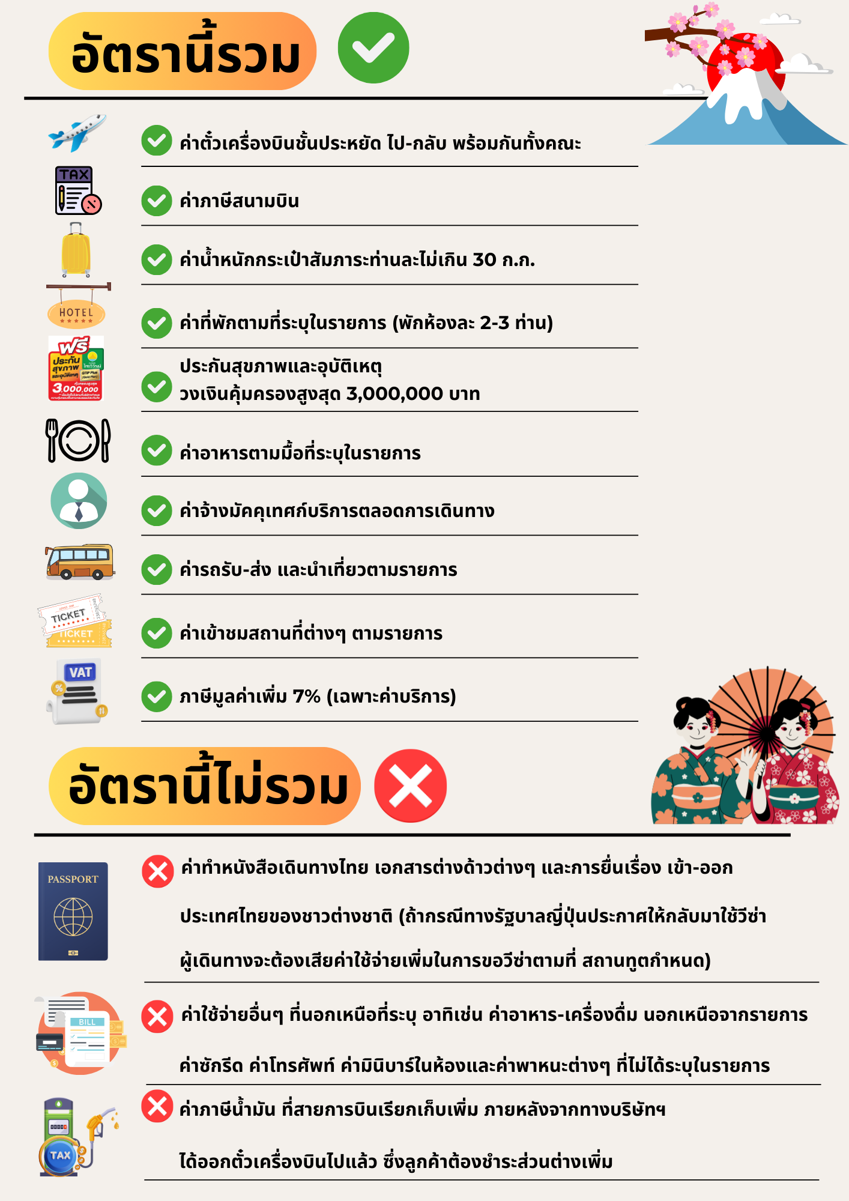

**เงื่อนไขการให้บริการ**

**1.เงื่อนไขการจอง**

1.1 กรุณาชำระมัดจำ **ท่านละ 35,000 บาท ภายใน 36 ชม หลังจากทำการจอง พร้อมจัดส่งเอกสารการจองมายังบริษัทฯ**

-**กรณีลูกค้าทำการจองก่อนวันเดินทางภายใน 30 วัน ทางบริษัทขอสงวนสิทธิ์ในการเก็บค่าทัวร์เต็มจำนวน**

-โดยทุกการจองจะได้รับการยืนยันสิทธิ์สำรองที่นั่ง เมื่อมีการชำระมัดจำแล้ว เท่านั้น

1.2 กรุณาชำระค่าทัวร์ส่วนที่เหลือ **35 วัน ก่อนออกเดินทาง** หากไม่ชำระตามที่กำหนด ทางบริษัทฯถือว่าท่านยกเลิกการเดินทางโดยอัตโนมัติ ไม่มีเงื่อนไขใดๆ และขออนุญาตให้สิทธิ์การจองแก่ลูกค้าท่านอื่นที่อยู่ลำดับถัดไป

1.3 เมื่อชำระเงินในแต่ละส่วนแล้ว **โปรดส่งสำเนาการโอนเงิน พร้อมระบุชื่อพนักงานขายมาทางอีเมลล์ พร้อมทั้งส่ง** สำเนาหนังสือเดินทาง (Passport) พร้อมยืนยันว่า ต้องการเดินทางท่องเที่ยวทริปใด วันที่ใด ไปกับใครบ้าง, เบอร์โทร หากไม่ส่งสำเนาหนังสือเดินทาง (Passport) มาให้ ทางบริษัทฯ ขอสงวนสิทธิ์ไม่รับผิดชอบค่าเสียหาย อันเกิดจากความผิดพลาดจากการสะกด ชื่อ-นามสกุล และอื่นๆ เพื่อใช้ในการจองตั๋วเครื่องบิน) ทั้งนี้เพื่อความถูกต้องในการดำเนินการจองตั๋วเครื่องบิน ที่ถูกต้องเป็นสำคัญ และ ป้องกันการผิดพลาดที่อาจก่อให้เกิดค่าเสียหายเพิ่มเติมได้

**\*\* กรุณาศึกษารายการทัวร์ และเงื่อนไขการให้บริการโดยละเอียด เพื่อผลประโยชน์สูงสุดในการใช้บริการของท่าน เนื่องจาก เมื่อท่านชำระเงินครบจำนวนหรือมัดจำบางส่วนแล้ว ทางบริษัทฯ ถือว่าท่านได้ยอมรับเงื่อนไขการบริการและข้อตกลงต่างๆที่ได้ ระบุไว้ทั้งหมดในโปรแกรมการเดินทางนั้นๆ \*\***

**2.เงื่อนไขการยกเลิก บริษัทใช้เงื่อนไขตามกรมการท่องเที่ยว**

กรณีที่ผู้เดินทางต้องการขอยกเลิกการเดินทาง หรือเลื่อนการเดินทาง ผู้เดินทางจะต้องส่งเอกสารยกเลิกการเดินทางเป็นลายลักษณ์อักษร มายังบริษัท โดย E MAIL หรือ LINE พร้อมแจ้งให้เจ้าหน้าที่บริษัทรับทราบ **(ทางบริษัทไม่ขอรับยกเลิกการจอง ผ่านทางโทรศัพท์ไม่ว่ากรณีใดๆ)**

ตาม **“ประกาศคณะกรรมการธุรกิจนำเที่ยวและมัคคุเทศก์ เรื่อง หลักเกณฑ์เกี่ยวกับการกำหนดอัตราการจ่ายเงินค่าบริการคืนให้แก่นักท่องเที่ยว พ.ศ. 2563”**

2.1 ยกเลิก **ไม่น้อยกว่า 30 วันก่อนการเดินทาง** (ไม่นับวันเดินทาง) คืนเงินค่าทัวร์ หลังหักค่าใช้จ่ายที่เกิดขึ้นจริงเพื่อการเตรียมการนำเที่ยว ทั้งหมด เช่น ค่ามัดจำตั๋วเครื่อง ค่าบริการแลนด์ ต่างประเทศ เป็นต้น”

2.2 ยกเลิก **ไม่น้อยกว่า 15-29 วันก่อนเดินทาง** (ไม่นับวันเดินทาง) คืนเงินร้อยละ 50 ของค่าทัวร์ทั้งหมด หลังหัก ค่าใช้จ่ายที่เกิดขึ้นจริงเพื่อการเตรียมการนำเที่ยว

2.3 ยกเลิก **น้อยกว่า 15 วันก่อนการเดินทาง** ทางบริษัทฯขอสงวนสิทธิ์ ไม่สามารถคืนเงินค่าทัวร์ได้ทั้งหมด

2.4 การยกเลิกเดินทางกับกรุ๊ปที่ออกเดินทางช่วงเทศกาลวันหยุด เช่น ปีใหม่, สงกรานต์ เป็นต้น บางสายการบินมีการการันตีมัดจำที่นั่งกับสายการบินและค่ามัดจำที่พัก รวมถึงเที่ยวบินพิเศษ เช่น CHARTER FLIGHT จะไม่มีการคืนเงินมัดจำ หรือ ค่าทัวร์ทั้งหมดที่ชำระแล้ว ไม่ว่ายกเลิกด้วยกรณีใดๆ

**\*\*\*ในกรณี มีเหตุสุดวิสัยให้ต้องยกเลิกการเดินทาง ซึ่งมิใช่ความผิดของบริษัท ทางบริษัทยินดีคืนเงินค่าบริการตามที่ลูกค้าได้ชำระมาแล้ว เต็มจำนวน ภายในระยะเวลา 15วัน\*\*\***

**ข้อมูลเพิ่มเติมเกี่ยวกับ ตั๋วเครื่องบิน**

* กรณีที่ท่านมีความประสงค์จะต้องการปรับเปลี่ยนระดับชั้นที่นั่ง จาก ชั้นประหยัด (Economy Class) เป็นชั้นธุรกิจ (Business Class) โดยใช้คะแนนจากบัตรสะสมไมล์ **จะต้องดำเนินการล่วงหน้าก่อนเดินทางอย่างน้อย 7 วัน** และ **ต้องดำเนินการที่เคาน์เตอร์ของสายการบิน ณ วันเดินทาง และชำระเงินเพื่ออัพเกรดที่นั่งด้วยตัวท่านเอง เท่านั้น**
* ในการเดินทาง ผู้โดยสารจะต้องเดินทางไป-กลับพร้อมกันเป็นหมู่คณะเท่านั้น **หากต้องการเลื่อนวันเดินทางกลับก่อน (หรือหลัง) ท่านจะต้องชำระค่าใช้จ่ายส่วนต่างที่สายการบิน และบริษัททัวร์เรียกเก็บเพิ่มเติมก่อนออกตั๋วโดยสาร**

- **การจัดที่นั่งบนเครื่องบิน จะเป็นไปตามที่สายการบินเป็นผู้กำหนด ซึ่งทางบริษัทฯ ไม่สามารถเข้าไปจัดการได้แต่อย่างใด**

- ในกรณีที่ลูกค้าต้อง **ออกตั๋วโดยสารเครื่องบินภายในประเทศ** กรุณาติดต่อเจ้าหน้าที่ของบริษัทฯล่วงหน้าทุกครั้ง เพื่อตรวจสอบความถูกต้องของ Detail flight และ เพื่อยืนยันว่ากรุ๊ปออกเดินทางแน่นอนแล้ว และผู้เดินทางจะต้องมาถึงสนามบินอย่างน้อย 4 ช.ม. ก่อนการเดินทาง มิฉะนั้นทางบริษัทจะไม่รับผิดชอบใดๆ หากมีความเสียหายเกิดขึ้น

**ข้อมูลเพิ่มเติมเรื่องสัมภาระ**

- สำหรับน้ำหนักของสัมภาระที่ทางสายการบินอนุญาตให้บรรทุกใต้ท้องเครื่องบิน คือ 30 กิโลกรัม

(สำหรับผู้โดยสารชั้นประหยัด / ECONOMY CLASS PASSENGER) การเรียกเก็บค่าระวางน้ำหนักที่เกินเพิ่มเป็นสิทธิของสายการบิน ที่ท่านไม่อาจปฏิเสธได้ (ท่านจะต้องชำระในส่วนที่โดนเรียกเก็บเพิ่ม)

- สำหรับกระเป๋าสัมภาระที่ทางสายการบินอนุญาตให้นำขึ้นเครื่องได้ ต้องมีน้ำหนักไม่เกิน 7 กิโลกรัม และมีความกว้าง+ยาว+สูง ไม่เกิน 115 เซนติเมตร หรือ 25 เซนติเมตร (9.75 นิ้ว) x 56 เซนติเมตร (21.5 นิ้ว) x 46 เซนติเมตร (18 นิ้ว)

- กรณีที่ต้องเดินทางด้วยสายการบินภายในประเทศ น้ำหนักของกระเป๋าอาจจะถูกกำหนดให้ต่ำกว่ามาตรฐานได้ ทั้งนี้ขึ้นอยู่กับข้อกำหนดของแต่ละสายการบิน ทางบริษัทฯขอสงวนสิทธิ์ไม่รับผิดชอบส่วนต่างของค่าใช้จ่ายที่สัมภาระน้ำหนักเกิน (ท่านต้องชำระในส่วนที่โดนเรียกเก็บเพิ่ม)

- ทางบริษัทฯ ไม่รับผิดชอบกรณีเกิดการสูญเสีย, สูญหายของกระเป๋า และสัมภาระของผู้โดยสาร ในทุกกรณี

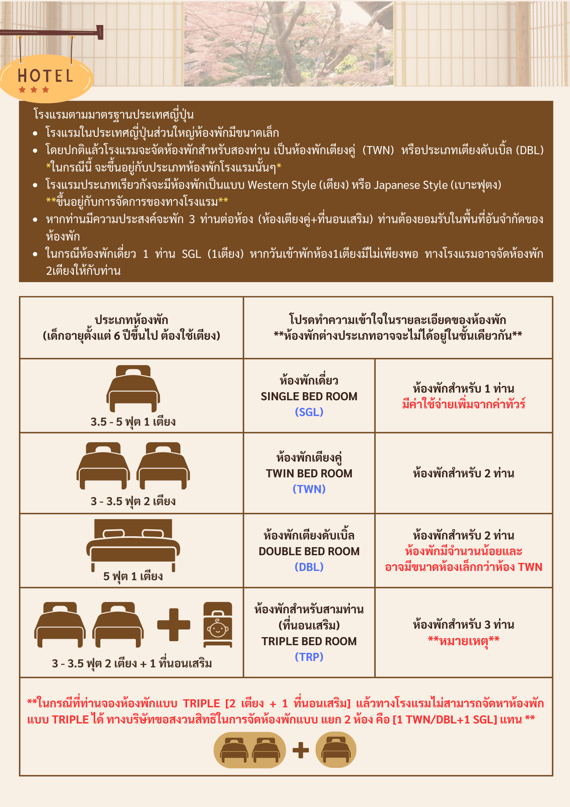**ข้อมูลเพิ่มเติมเกี่ยวกับ โรงแรมที่พัก**

**เงื่อนไขอื่น ๆ**

**หมายเหตุ**

**1**. จำนวนผู้ เดินทางต้องมี**ขั้นต่ำ 10 ท่าน** ขึ้นไปต่อกรุ๊ป มิฉะนั้น ทางบริษัทขอสงวนสิทธิ์ในการงดออกเดินทางและเลื่อนการเดินทางไปในวันอื่นต่อไป โดยทางบริษัทฯ จะแจ้งให้ท่านทราบล่วงหน้า นอกจากผู้เดินทางทุกท่านยินดีที่จะชำระค่าบริการเพิ่มเพื่อให้คณะเดินทางได้ ทางเรายินดีที่จะประสานงานในการเดินทางตามประสงค์ให้ท่านต่อไป

**2**. ขอสงวนสิทธิ์การเก็บค่าน้ำมันและภาษีสนามบินทุกแห่งเพิ่ม หากสายการบินมีการปรับขึ้นก่อนวันเดินทาง

**3**. กรณีที่สายการบินประกาศยกเลิกเที่ยวบิน บริษัทจะพยายามจัดการทดแทนด้วยเที่ยวบินใกล้เคียงตามความเหมาะสมและจะเรียนแจ้งทุกครั้งที่ได้รับการแจ้งมาจากสายการบิน

**4**. บริษัทฯ จะไม่รับผิดชอบใดๆ ทั้งสิ้น หากเกิดกรณีความล่าช้าจากสายการบิน, การประท้วง, การนัดหยุดงาน, การก่อการจลาจล, ภัยธรรมชาติ, **โรคระบาด**, การนำสิ่งของผิดกฎหมาย ซึ่งอยู่นอกเหนือความรับผิดชอบของบริษัทฯ

**5**. บริษัทฯ จะไม่รับผิดชอบใดๆ ทั้งสิ้น หากเกิดสิ่งของสูญหาย อันเนื่องเกิดจากความประมาทของท่านอันเกิดจากการโจรกรรม และ อุบัติเหตุจากความประมาทของนักท่องเที่ยวเอง

**6.** บริษัทฯ ขอสงวนสิทธิ์ในการเปลี่ยนแปลงรายการโดยมิต้องแจ้งล่วงหน้า ทั้งนี้ขึ้นอยู่กับสภาวะอากาศ การเมือง สายการบิน และราคาอาจเปลี่ยนแปลงได้ตามความเหมาะสม ทั้งนี้ขึ้นอยู่กับอัตราแลกเปลี่ยนของเงินสกุล (เยน) โดยมิต้องแจ้งให้ทราบล่วงหน้า

**7.** การบริการของรถบัสนำเที่ยวญี่ปุ่น ตามกฏหมายประเทศญี่ปุ่น สามารถให้บริการวันละ 10 ชั่วโมง มิอาจเพิ่มเวลาได้ โดยมัคคุเทศก์และคนขับจะเป็นผู้บริหารเวลาตามความเหมาะสม ทั้งนี้ขึ้นอยู่กับสภาพการจราจรในวันเดินทางนั้นๆ เป็นหลัก จึงขอสงวนสิทธิ์ในการปรับเปลี่ยนเวลาท่องเที่ยวตามสถานที่ในโปรแกรมการเดินทาง อีกทั้งโปรแกรมอาจจะมีการปรับเปลี่ยนตามความเหมาะสมของสภาพอากาศและฤดูกาลทั้งนี้เพื่อความปลอดภัยของนักท่องเที่ยวเป็นสำคัญ

**8.** กรณีที่กองตรวจคนเข้าเมืองทั้งกรุงเทพฯ และในต่างประเทศ ปฏิเสธมิให้เดินทางออก หรือ เข้าประเทศที่ระบุ ไว้ในรายการเดินทาง บริษัทฯ ขอสงวนสิทธิ์ที่จะไม่คืนค่าทัวร์ไม่ว่ากรณีใดๆ ทั้งสิ้น

**9.** เมื่อท่านออกเดินทางไปกับคณะแล้ว ถ้าท่านงดการใช้บริการรายการใดรายการหนึ่ง หรือไม่เดินทางพร้อมคณะถือว่าท่านสละสิทธิ์ ไม่อาจเรียกร้องค่าบริการและเงินมัดจำคืน ไม่ว่ากรณีใดๆ ทั้งสิ้น

**คุณสมบัติการเข้าประเทศญี่ปุ่น (สำหรับกรณีการเข้าประเทศญี่ปุ่นตามมาตรการยกเว้นวีซ่า)**

1. หนังสือเดินทางอิเล็กทรอนิกส์ที่ยังมีอายุการใช้งานเหลืออยู่ **ไม่น้อยกว่า 6 เดือน** นับถึงวันเดินทางกลับ

2. กิจกรรมใดๆ ที่จะกระทำในประเทศญี่ปุ่นจะต้องไม่เป็นสิ่งที่ขัดต่อกฎหมาย และเข้าข่ายคุณสมบัติเพื่อการพำนักระยะสั้น

3. ในขั้นตอนการขอเข้าประเทศ จะต้องระบุระยะเวลาการพำนักไม่เกิน 15 วัน

4. เป็นผู้ที่ไม่มีประวัติการถูกส่งตัวกลับจากประเทศญี่ปุ่น หรือมิได้อยู่ในระยะเวลาของการถูกปฏิเสธไม่ให้เข้าประเทศ

และไม่เข้าข่ายคุณสมบัติที่อาจจะถูกปฏิเสธไม่ให้เข้าประเทศ

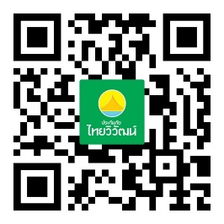รายละเอียดกรมธรรม์ไทยวิวัฒน์

**https://www.go365travel.com/page/thaivivat**

